衡水研学·行走的课堂

走进中国研学之都-衡水

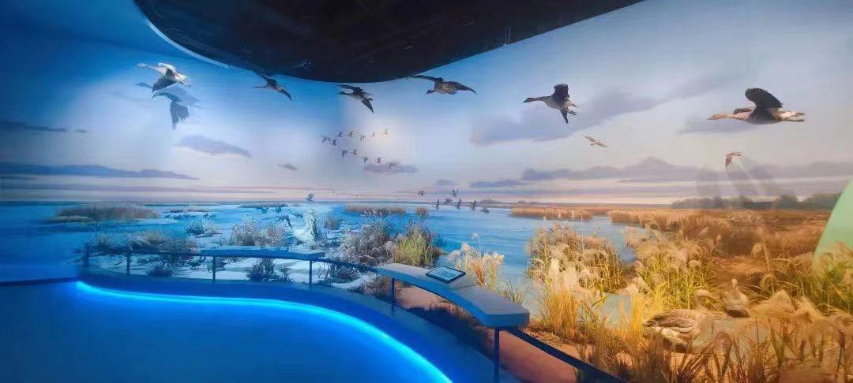

河北·衡水

研学第一天：全国各地集合入住
孙敬学舍住宿环境
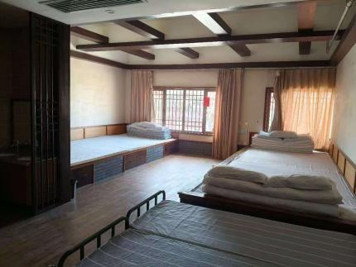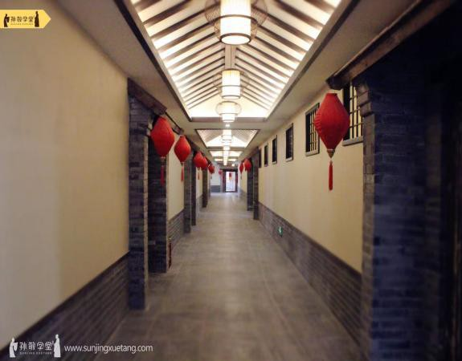
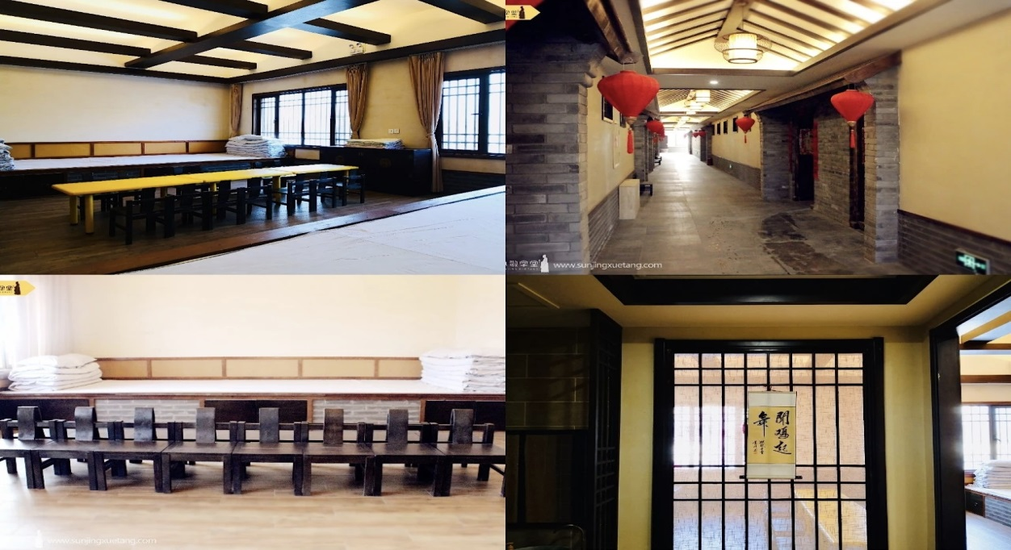
研学第二天：衡水园博园+荷花园
第二天 | 上午 | 早餐 | 孙敬学堂
第二天 | 上午 | 衡水湖湿地生态馆  衡水历史博览馆 | 园博园
第二天 | 中午 | 午餐 | 湖畔餐厅
第二天 | 中午 | 午休 | 自然体验教育中心
第二天 | 下午 | 手工课程：莲花灯 | 自然体验教育中心
第二天 | 下午 | 小火车浏览荷花园 | 荷花园
第二天 | 下午 | 炒荷叶茶 | 自然体验教育中心
第二天 | 晚上 | 晚餐 | 餐厅
第二天 | 晚上 | 衡水湖宣传片欣赏/候鸟迁徙类电影 | 同观殿
第二天 | 晚上 | 晚休 | 学舍
衡水湖湿地生态馆--集展陈、研学和沉浸式体验三种空间功能于一体，建筑面积 3950 ㎡ 。展陈内容由生态文明、水蕴湖城、水生万物、鸟类天堂、守护家园五部分构成。研学空间由活动空间和展教空间组合而成，设有节水和双碳两个主题区。沉浸式体验包括衡湖四季环幕影院和衡湖畅游裸眼 3D 影院两大核心项目。
衡水历史文化博览馆--整个展区共4000㎡，展线长430米，分“千年古邑”“大儒之乡”“红色沃土”“魅力湖城”四大板块，从历史变迁、儒家文化、红色文化、非遗文化及新时代特色成就亮点等方面，系统梳理展示衡水的水脉、学脉、红色血脉、历史文脉，讲述衡水从上古时期到如今的灿烂文明，展大儒之乡精粹文华，谱生态湖城时代新章。
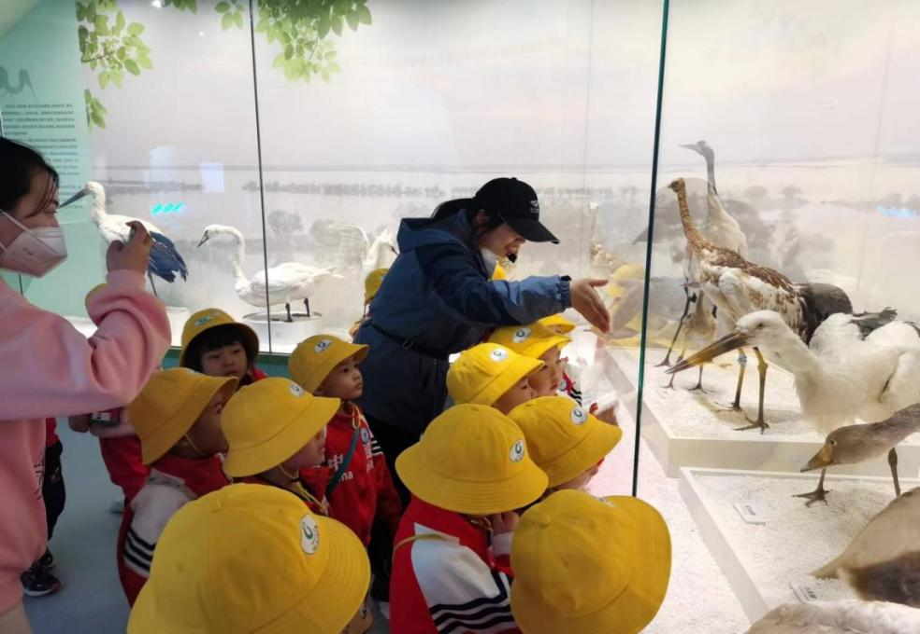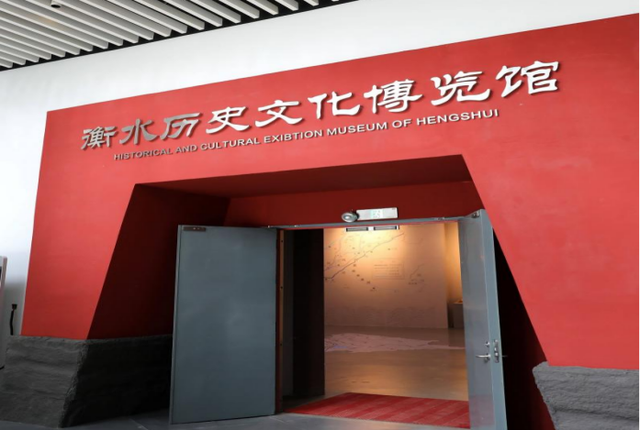
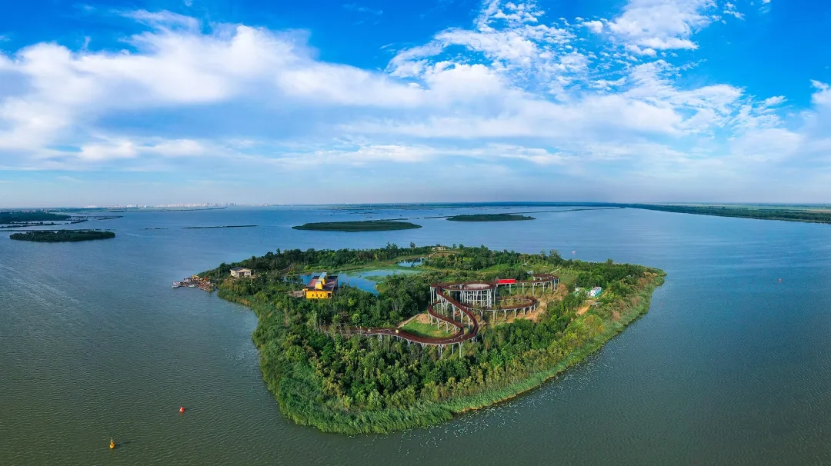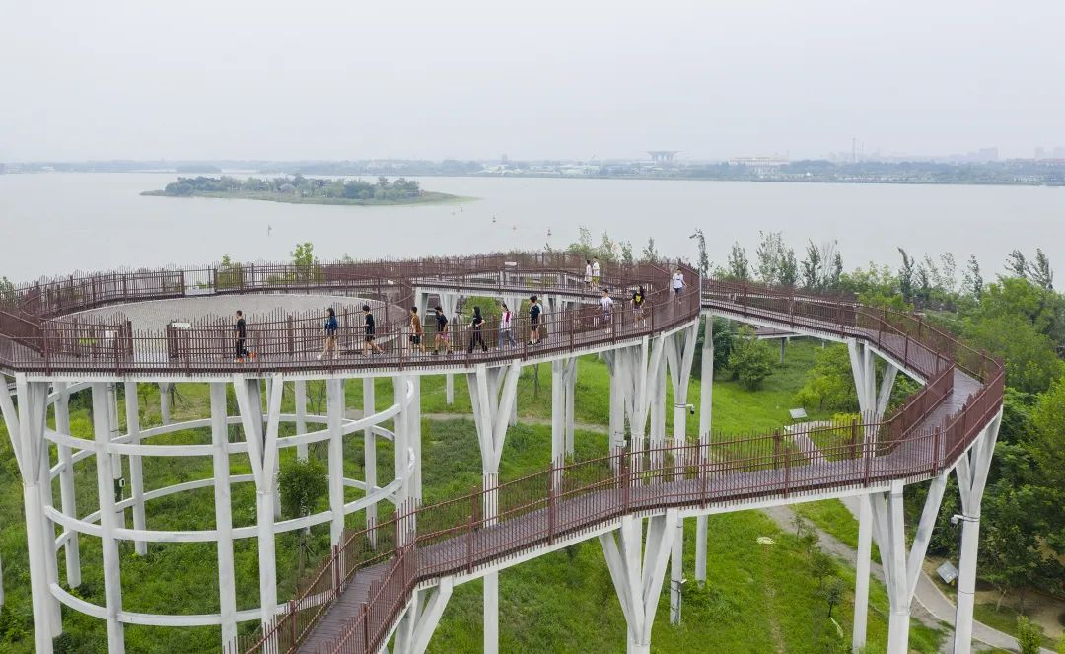
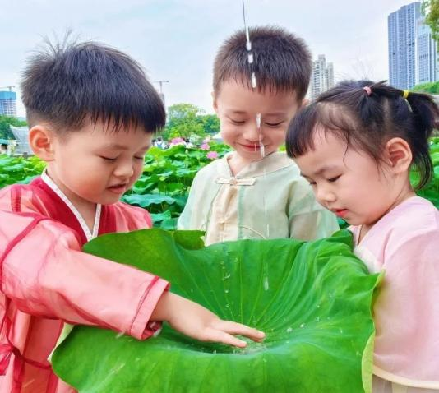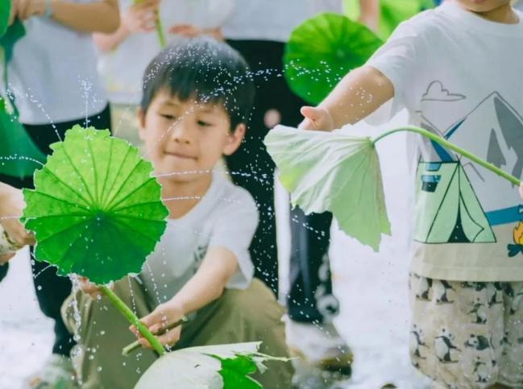
研学第三天：衡水孙敬学堂
第三天 | 上午 | 早餐 | 餐厅
第三天 | 上午 | 前往孙敬学堂 | 孙敬学堂
第三天 | 上午 | 朝阙礼 | 孙敬学堂
第三天 | 上午 | 更换汉服 | 孙敬学堂
第三天 | 上午 | 容礼-揖礼 | 孙敬学堂
第三天 | 上午 | 汉服DIY | 孙敬学堂
第三天 | 上午 | 敬茶 | 孙敬学堂
第三天 | 中午 | 午餐 | 孙敬学堂
第三天 | 中午 | 午休 | 孙敬学堂
第三天 | 下午 | 陶艺 | 孙敬学堂
第三天 | 下午 | 击鼓 | 孙敬学堂
第三天 | 下午 | 敬香 | 孙敬学堂
第三天 | 晚上 | 晚餐 | 餐厅
第三天 | 晚上 | 晚休 | 学舍
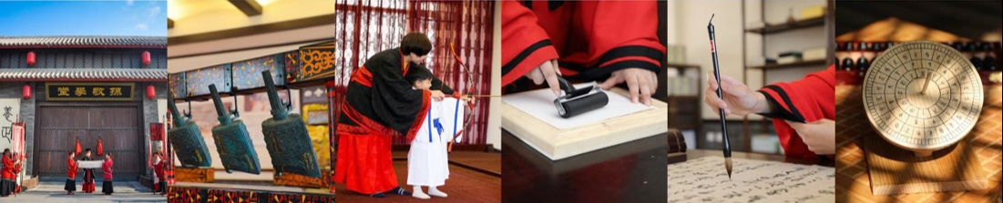
研学第四天：衡水孙敬学堂
第四天 | 上午 | 早餐 | 湖畔餐厅/知味馆
第四天 | 上午 | 朝阙礼 | 孙敬学堂
第四天 | 上午 | 鲁班制作1+1 | 孙敬学堂
第四天 | 上午 | 清洗食材 | 孙敬学堂
第四天 | 上午 | 制作精美午餐 | 孙敬学堂
第四天 | 中午 | 午休 | 孙敬学堂
第四天 | 下午 | 沙画 | 孙敬学堂
第四天 | 下午 | 射箭 | 孙敬学堂
第四天 | 下午 | 雅乐 | 孙敬学堂
第四天 | 晚上 | 晚餐 | 知味馆
第四天 | 晚上 | 晚休 | 孙敬学舍
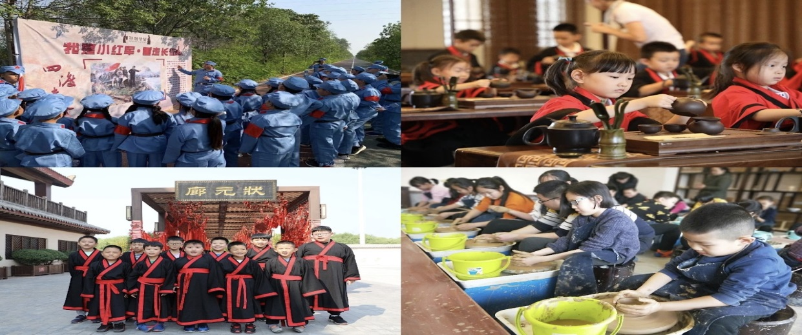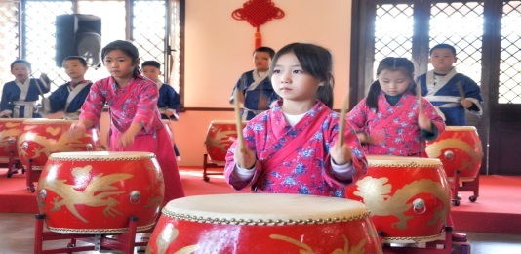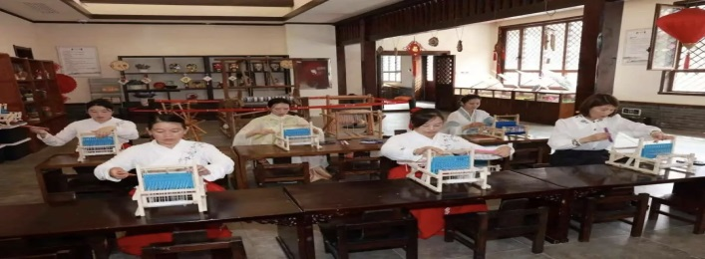
孙敬学堂--是国内首家且唯一一家以中国传统礼孝文化为主题的体验式研学基地。基地坐落于衡水市滨湖新区衡水湖国家级 AAAAA 景区内，总占地 106 亩，分为孙敬学堂、孙敬学舍、同观殿、百食坊四大部分，78间专业体验教室，可同时接待5000名学生。
是以“头悬梁”的主人翁“孙敬”打造而成的孙敬学堂，意在教导八方学子传承孙敬精神、勤学乐学志于学，打造学子成长自驱力。让学生们在这里能够听先贤故事，学先贤精神。学堂以“立德，养正，树人”为校训，以君子六艺“礼乐射御书数”为教学体系，结合当代“德智体美劳”五育并举的教育理念，在衡水湖畔倾力打造知礼明孝的高品质研学圣地。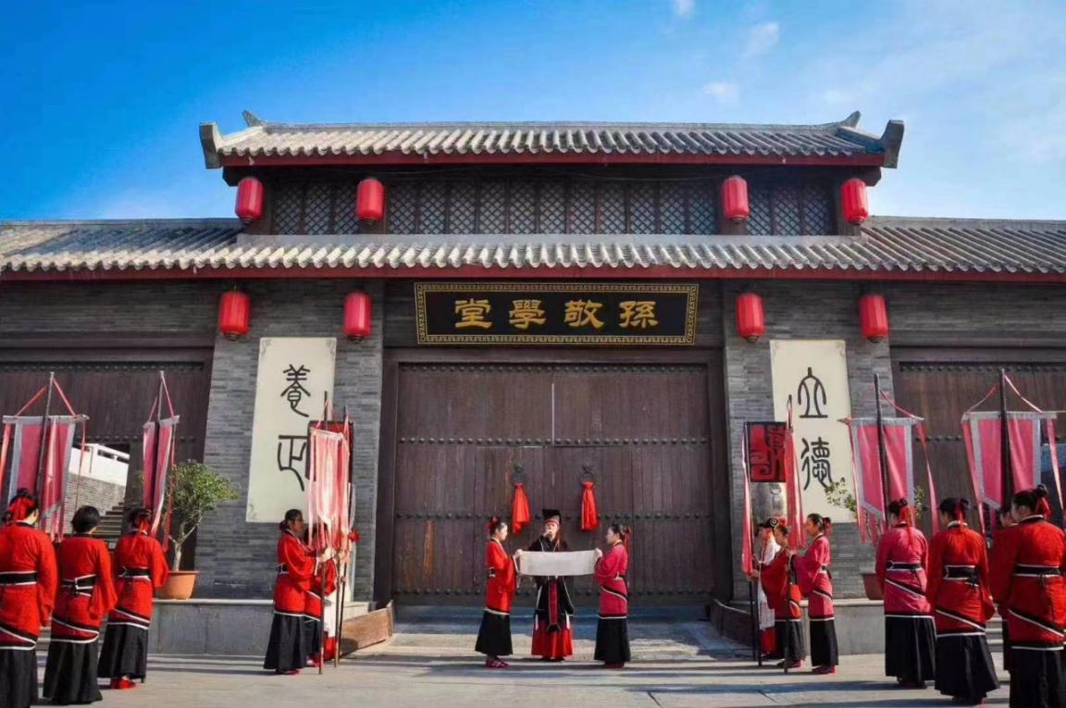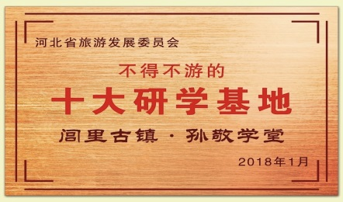
研学第五天：衡水老白干+世界乐器博物馆
第五天 | 上午 | 早餐 | 樱花岛知味馆
第五天 | 上午 | 参观酒厂 | 老白干酒厂
第五天 | 上午 | 小小酿酒师研学课程 | 老白干酒厂
第五天 | 中午 | 午餐 | 老白干酒厂
第五天 | 下午 | 学生亲手制作尤克里里，并学会简单调音 | 世界乐器博  物馆
第五天 | 下午 | 了解手鼓的发声原理，掌握简单的节奏型 | 世界乐器博  物馆
第五天 | 下午 | 了解手鼓的发声原理，掌握简单的节奏型 | 世界乐器博  物馆
第五天 | 晚上 | 晚餐 | 餐厅
第五天 | 晚上 | 晚休 | 学舍
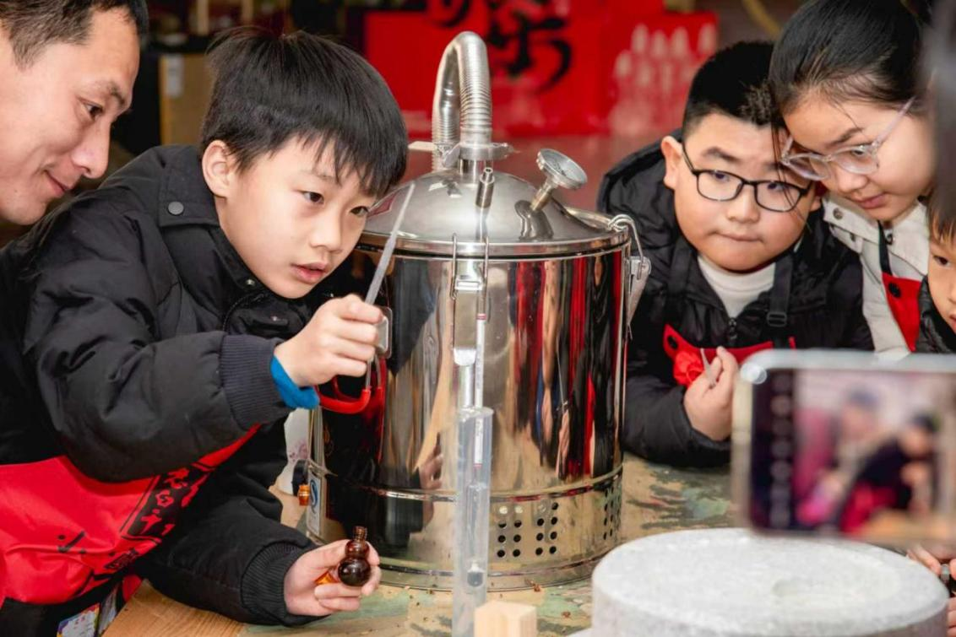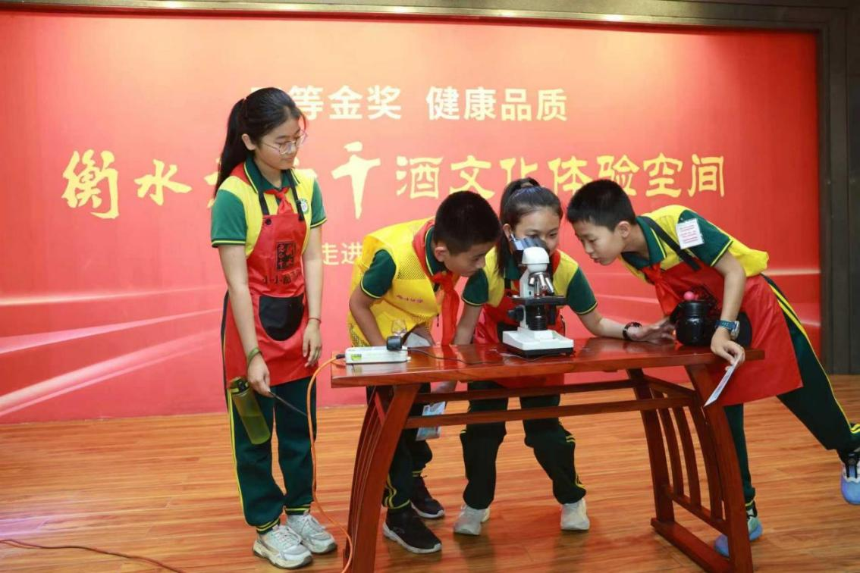
衡水老白干研学基地:全国性研学旅行基地，，国家级 AAAA 级景区，获多项殊荣。配备了9名研学导师，均持有中国旅游协会研学导师证书及衡水市研学导师证书，课程丰富互动强，研学活动内容积极向上，覆盖了各个学历层次。
周窝音乐小镇:周窝音乐小镇是 4A 级景区，也是目前国内唯一一个音乐主题休闲小镇，乐器制造企业 30 多家，产品涵盖多个国内外主流西洋乐器，诸如萨克斯、长笛、吉他、提琴、铜号、黑管等都有生产。
通过参观、体验、实践、互动、制作等方式，让学生在实践中学习，在体验中感悟，提升音乐鉴赏能力、创作能力和动手制作能力。了解当前传统西洋乐器的种类、外形、构造、历史；了解世界乐器博物馆之特色馆藏；接触当前音乐之黑科技； 初步掌握演乐器奏技巧及音乐风格；并通过研学活动能够简单演奏或者合奏一种乐器，提高个人音乐技能。
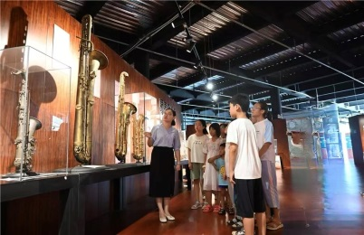
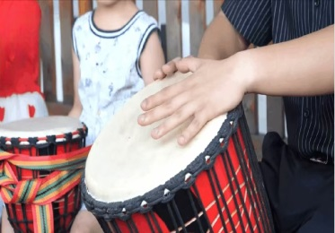
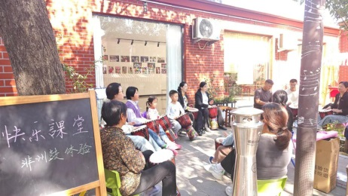

研学第六天：衡水中学
衡水中学：河北省首批示范性高中，《2017 年中国学科竞赛 500 强中学排行榜》河北衡水中学位列全国第一名。衡水中学学子高考成绩优异，每年考上清华北大的人数占据省内的一半以上，尤其在高分段学生，被外界誉 为“高考神话 ”！近年来衡水中学讲求多元办学、主抓绿色的升学率，更加注重学生综合素质培养，在学科奥赛、艺术体育、科技创新等各方面取得了一系列成果，成为全国中学学习的标杆！
走进衡中校园、品衡中味道，体验顶尖高中生学霸学习氛围、良好习惯和自律状态，让学生可以近距离体会到优秀同龄人为梦想努力的精神，树立良好榜样，从而开阔学生视野，激发学生自主学习的兴趣。
时间 | 内容 | 备注
早上 | 早餐后集合赴衡水中学
上午 | 依次参观 劳动基地——国防教育馆——融媒体中心——艺术中心——体育中心——德育馆——科技馆——心理中心——校史馆——海航馆——生命安全体验馆。  亲身体验衡中氛围，通过沉浸式教学模式，了解衡水中学校史文化，融媒体视频全面认识衡水中学风容风貌，感受衡中学子绚丽风采。通过讲解，丰富学生学习兴趣，学习高效学习方法，让学生学会精准定位、规划学习方向，激发学生的思维创新意识和参与意识，全面贯彻衡水中学现代高效素质教育，培养学生良好的思想品质、传承博学精神。 | 衡水中学
上午 | 多功能报告厅励志/研学报告，总结研学收获 | 报告厅
中午 | 午餐 | 餐厅
下午 | 游览参观衡水冀州古城和冀州老街 | 冀州
晚上 | 晚休 | 学舍
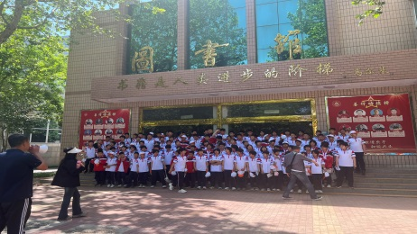
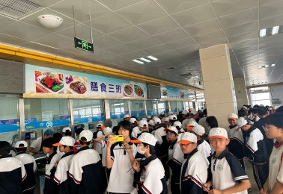
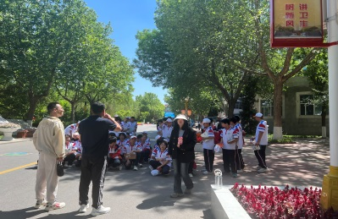

研学第七天：根据交通时间返程
研学结束

